兰财教〔2021〕63号

兰坪县财政局关于下达2021年国家助学
贷款奖励补助资金的通知

县教育体育局：
根据《怒江州财政局 怒江州教育体育局关于下达2021年国家助学贷款奖励补助资金的通知》(怒财教〔2021〕61号）文件，现下达你们2021年国家助学贷款奖励补助资金13.6万元。此款请列入2021年“2059999-其他教育支出”预算科目，经济分类列“509-对个人和家庭的补助”科目。现将有关事项通知如下：
一、依据中央出台的《学生资助资金管理办法》财科教〔2019〕19号），国家助学贷款奖补资金全部用于本地全日制普通高校学生的资助，请严格按照要求使用。
二、请严格按照《中共中央 国务院关于全面实施绩效管理的意见》（中发〔2018〕34号）、《云南省省级财政预算绩效管理暂行办法》（云财预〔2015〕295号）要求，对照绩效目标表（详见附件2）同步分解下达绩效目标，切实提高项目管理水平，确保项目绩效目标如期实现;严格按照《云南省州市财政预算执行支出进度考核办法（修订版）》（云财预〔2018〕146号）要求，加快预算执行进度，切实提高资金使用效益。

附件∶1.2021年第一批云南省优秀贫困学子及建档立卡学费奖励预算下达分配表
2.项目绩效目标表

兰坪县财政局
2021年9月14日

抄送：本局预算股
兰坪白族普米族自治县财政局科教文化股 2021年9月14日印发
拟稿：杨婷 复核：施劲花

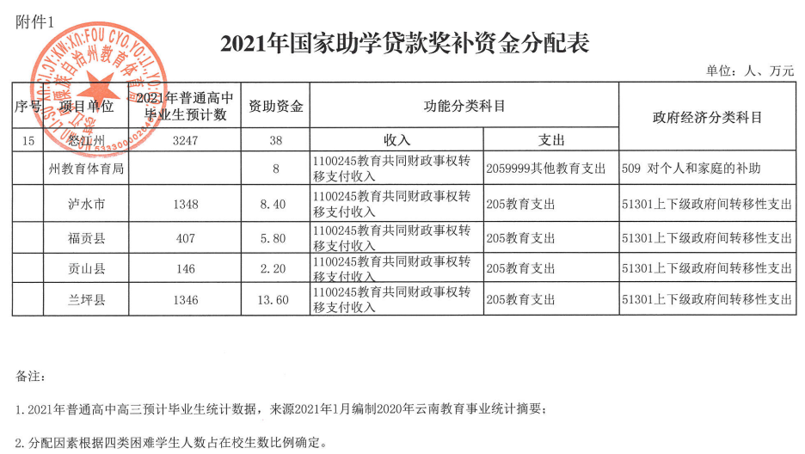

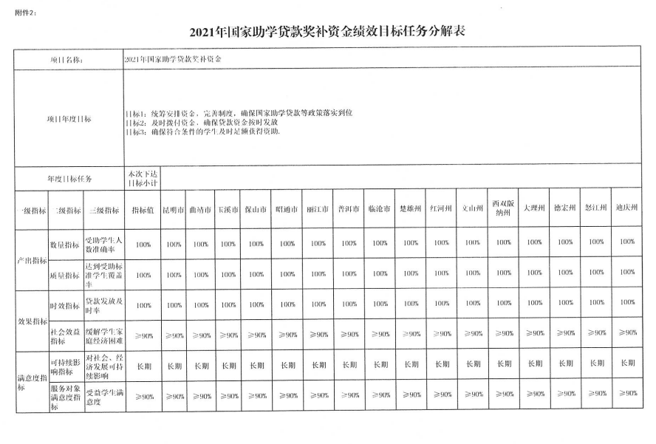
附表：
项目绩效目标表
项目名称 |  |  |  | 项目负责 人及电话
主管部门 |  |  |  | 实施单位
项目总体描述
绩效目标 | 一级目标 | 二级目标 | 三级目标 | 指标值 | 指标说明
 | 产出指标 | 数量指标
 |  | 质量指标
 |  | 时效指标
 | 效益指标 | 社会效益
 |  | 经济效益
 |  | 可持续影响度
 | 满意度指标 | 社会对象满意度
注：参照32类项目绩效目标表填报说明。

